Mathematik entdecken mit der App Rechenfeld
So viele Wendeplättchen könnten es sein: ________________
Diese Aufgabe liegt vor mir: ___________________________
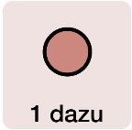
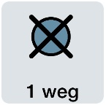
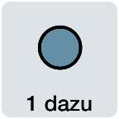


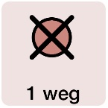
Aufgabe 1

Meine Aufgabe: ___________________________
1. ___________________________
2. ___________________________
3. ___________________________
4. ___________________________
5. ___________________________

Aufgabe 2

__________________________ __________________________
1. __________________________ 1. __________________________
2. __________________________ 2. __________________________
3. __________________________ 3. __________________________
4. __________________________ 4. __________________________

Aufgabe 3
__________________________  1. __________________________  2. __________________________  3. __________________________  4. __________________________ | __________________________  1. __________________________  2. __________________________  3. __________________________  4. __________________________
__________________________  1. __________________________  2. __________________________  3. __________________________  4. __________________________ | __________________________  1. __________________________  2. __________________________  3. __________________________  4. __________________________
__________________________  1. __________________________  2. __________________________  3. __________________________  4. __________________________ | __________________________  1. __________________________  2. __________________________  3. __________________________  4. __________________________

